武威市2020年“春风行动”和就业援助月暨东西部扶贫劳务协作网络招聘用工信息表
(第十七期）
包车免费送员工上班企业专版
和硕联合科技集团有限公司主要是代工生产电子产品，旗下3个工厂分别位于上海浦东（昌硕科技有限公司）、江苏昆山开发区（世硕电子有限公司）、江苏苏州高新区（名硕电脑有限公司）。
公司生活配套介绍

快 乐 工 作

园林式的工厂
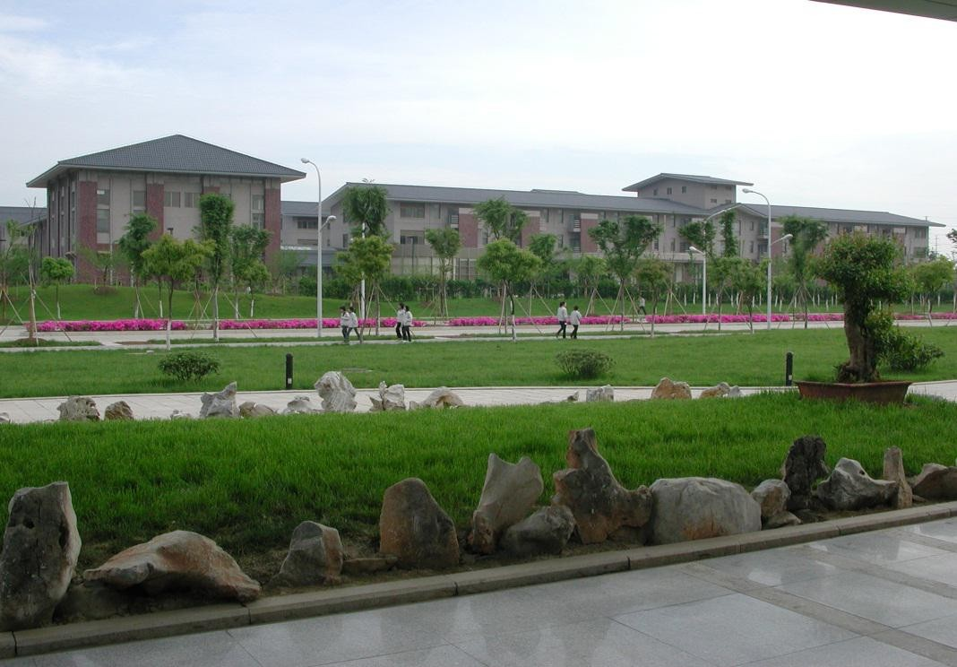
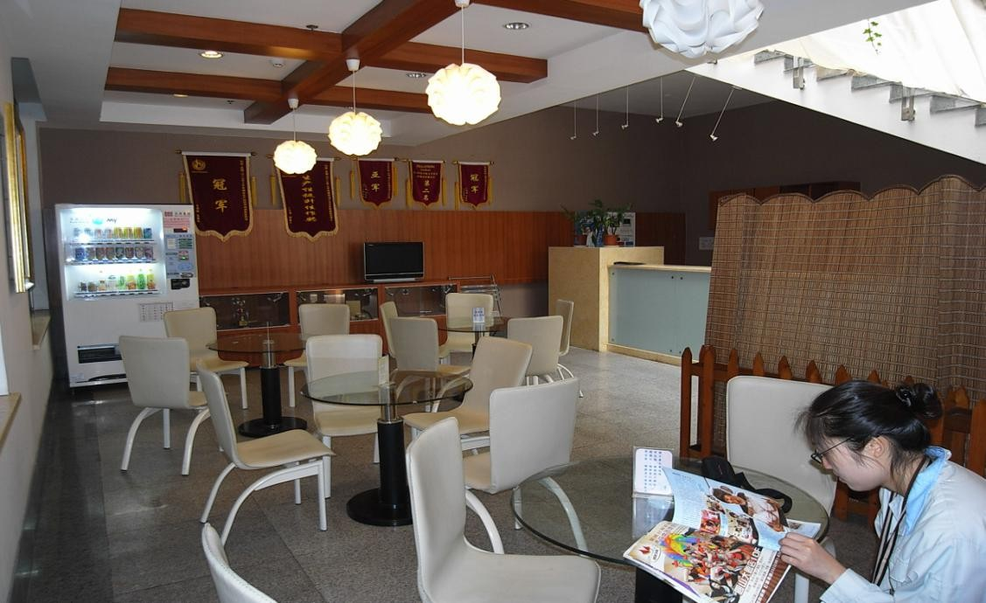
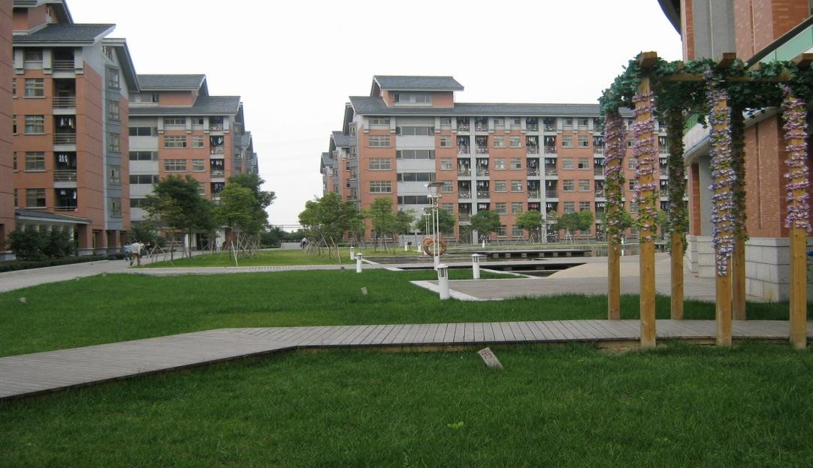

雅静的工间休息区

小区式生活区

员工宿舍

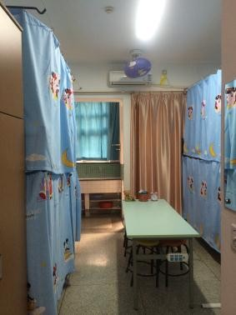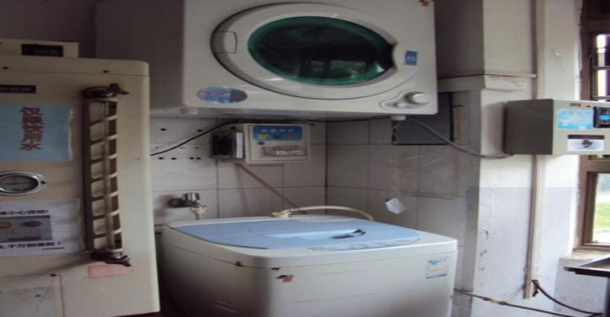
公司图书馆
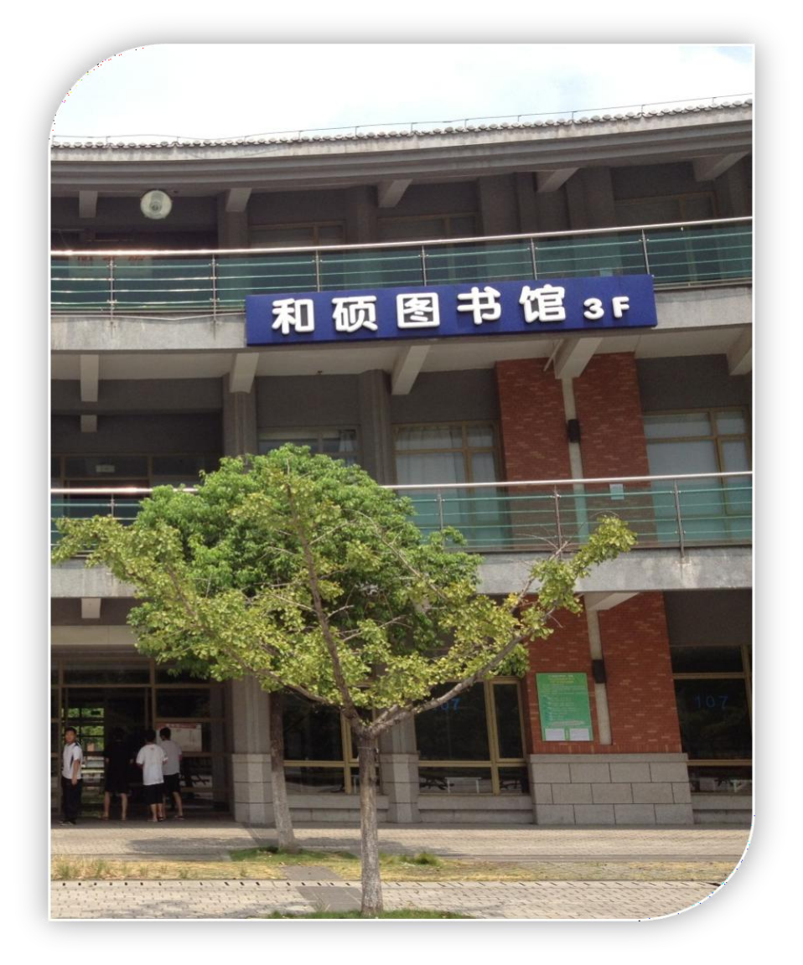
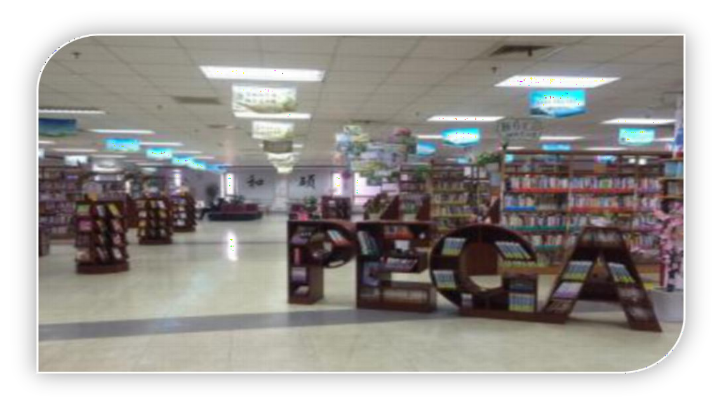
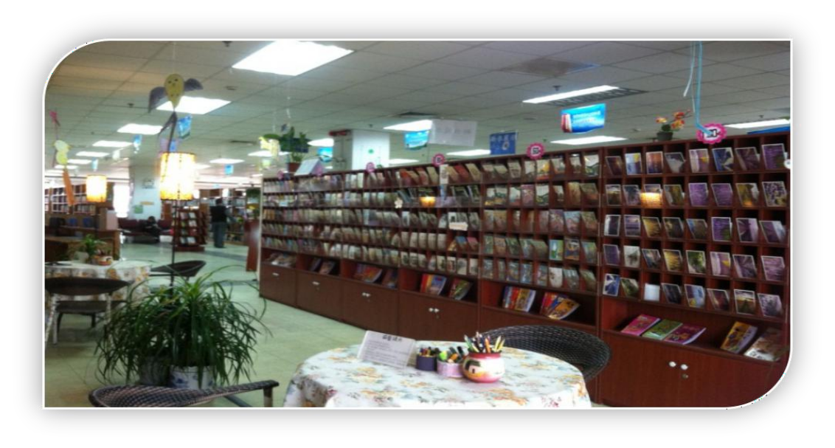
为满足员工自我成长和技能提升，图书馆占地面积约1,200平米，藏书近50,000册。

室内体育馆
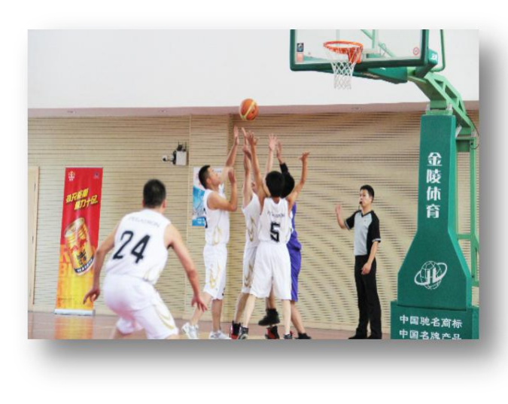
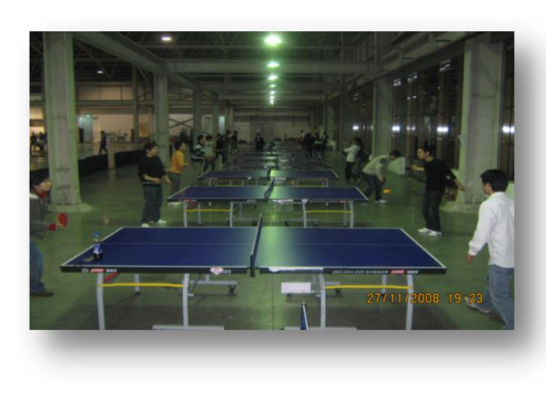
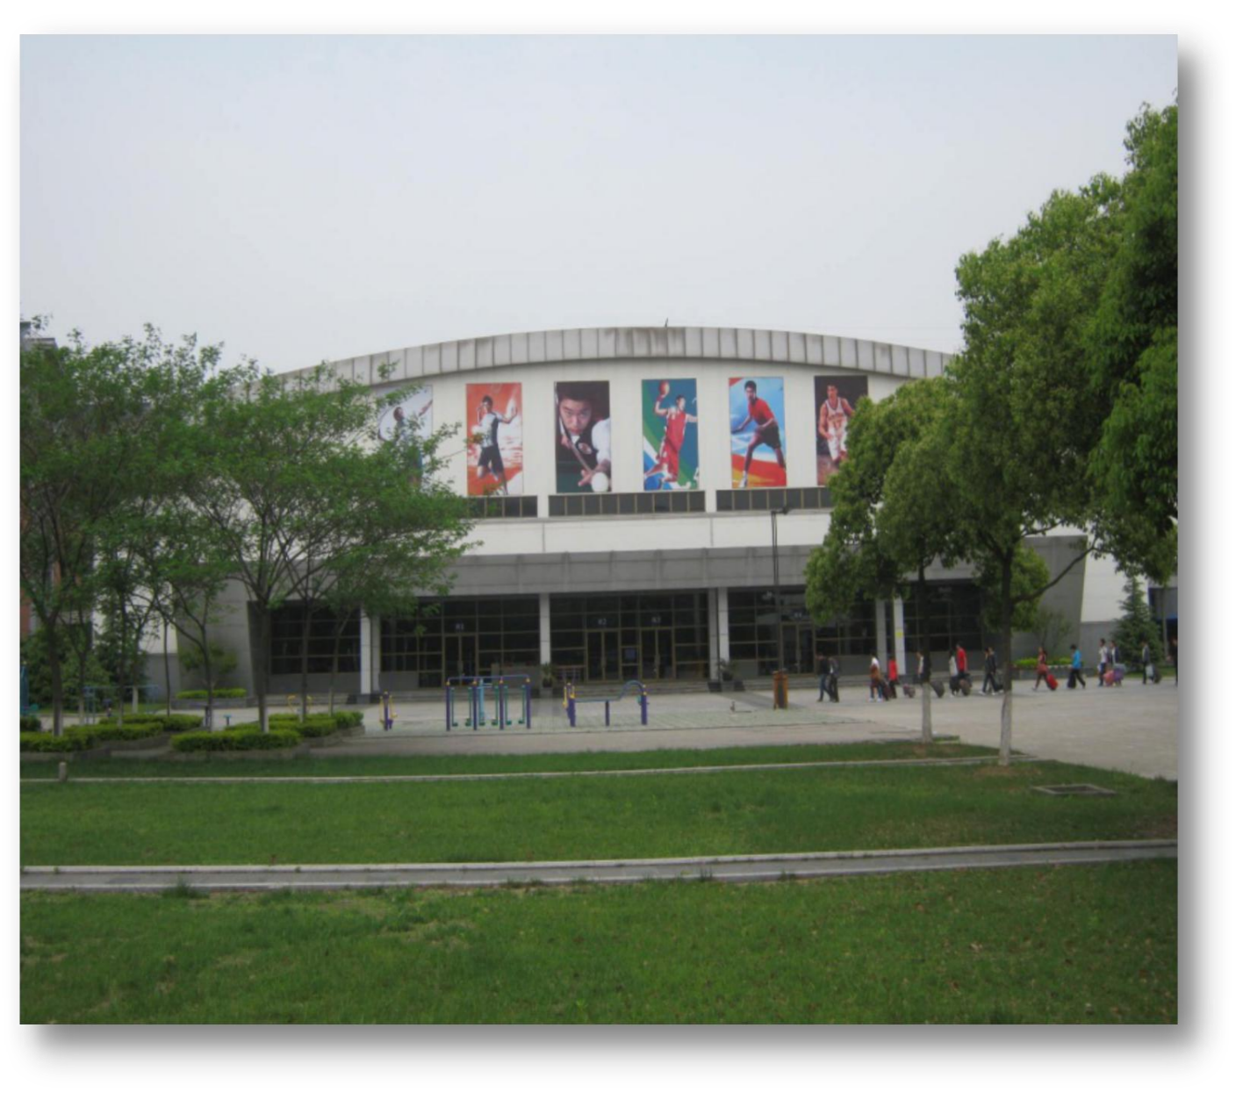
b体育馆内设：篮球场、羽毛球场、台球桌、乒乓球桌、健身房等均为免费使用。

公司内部医院
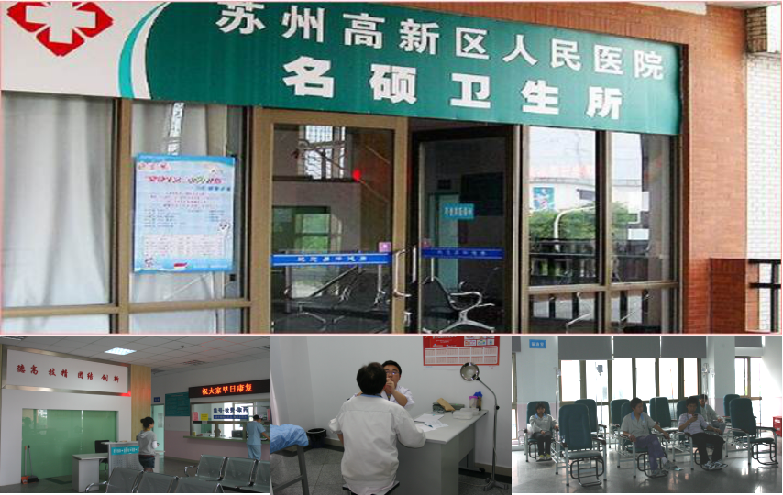

公司美食街
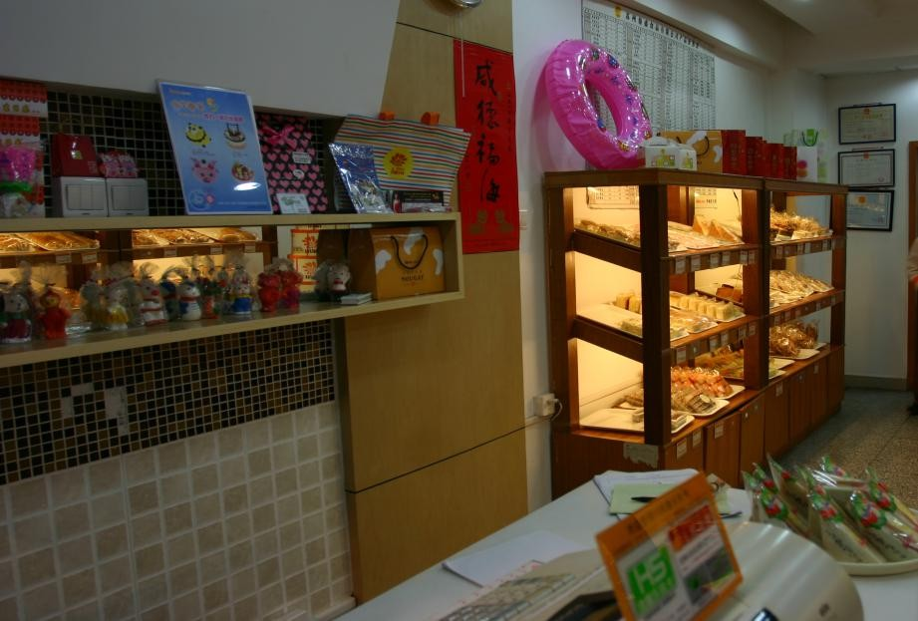
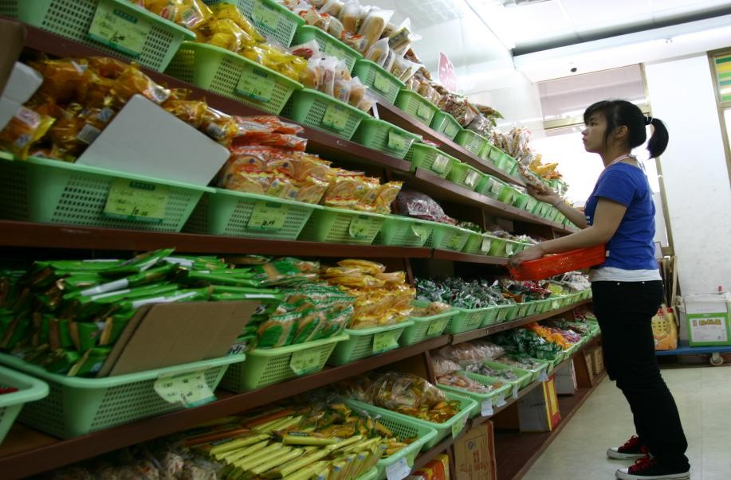
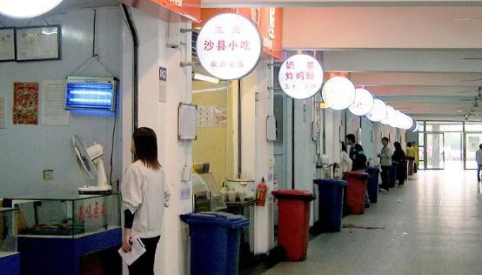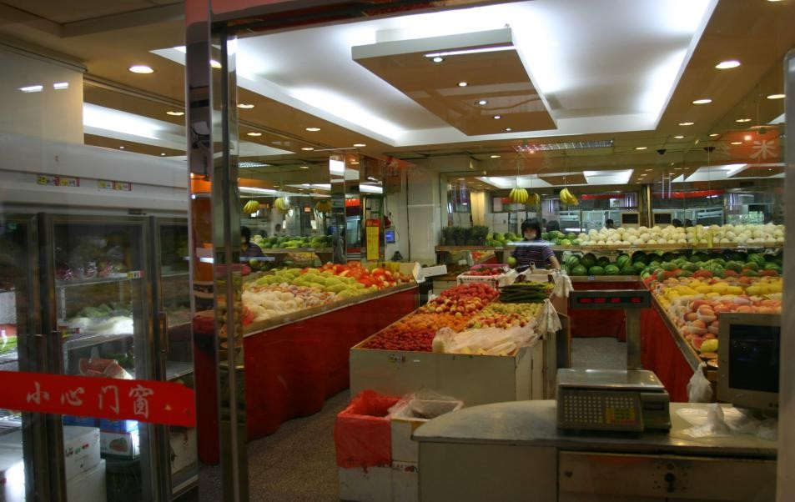

工作环境
- 标准厂房，内有中央空调全年恒温、恒湿（常年25℃）。
- 工作场所宽敞明亮、没有危害，公司免费提供工作服、工作鞋及相关劳动保护。
- 工作内容简单易学：电子产品组装、插件、测试、维修、品质检验等。

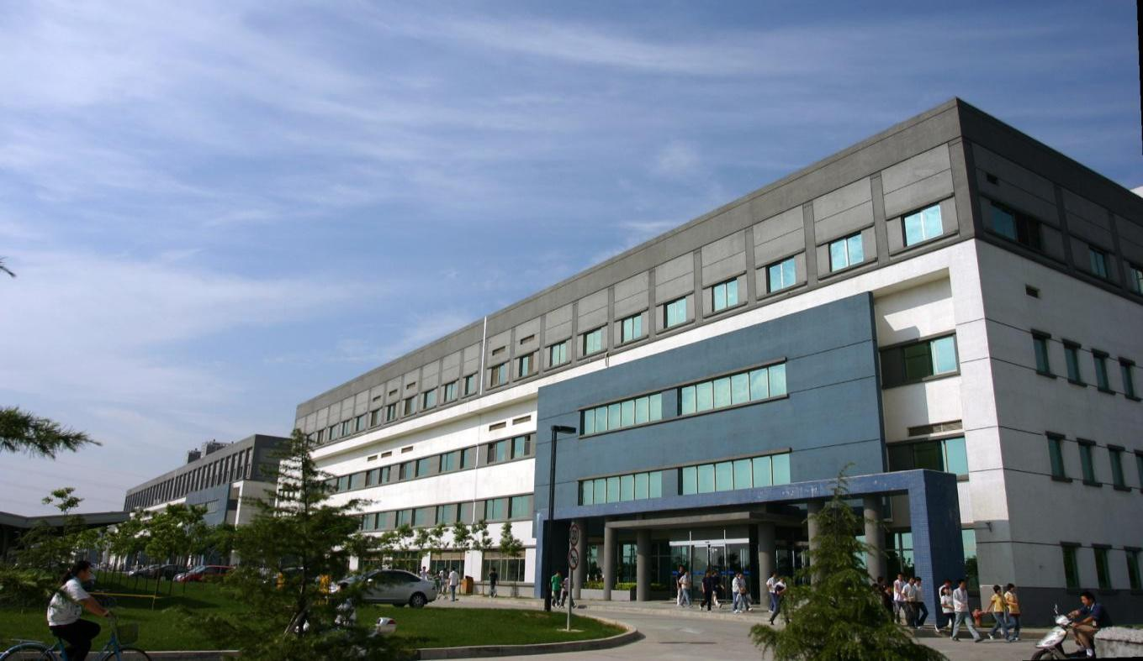
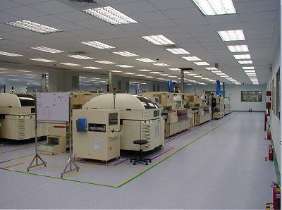
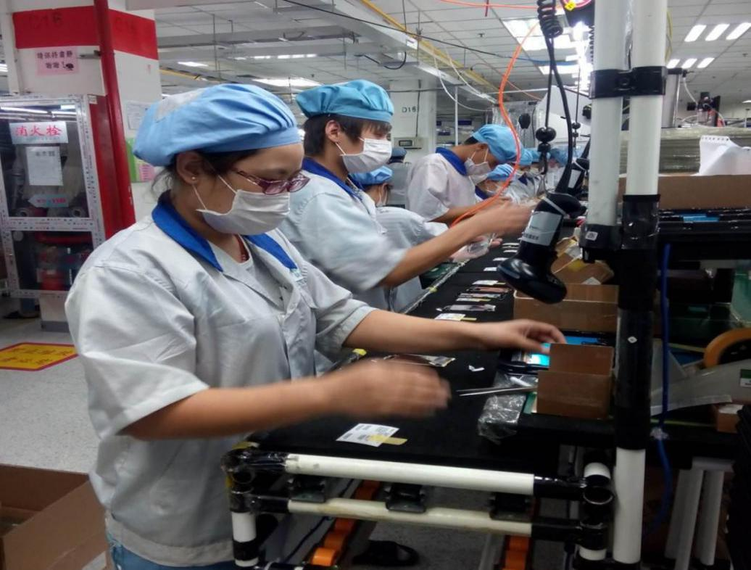
武威市2020年“春风行动”和就业援助月暨东西部
扶贫劳务协作网络招聘用工信息表
包车免费送员工上班企业专版
序号 | 用工单位 | 岗位 | 人数 | 年龄、专业工种及要求 | 学历 | 薪酬待遇 | 备注
1 | 昌硕科技  （上海）有限公司 | 作业员 | 300-500 | 18-40周岁，可以少量16-18周岁，性别、专业不限 | 初中以上 | 4500-6200 | 3月8日前到达，  做满三个月以上，  补贴3000元/人
2 | 世硕电子  （昆山）有限公司 | 作业员 | 200-500 | 18-40周岁，可以少量16-18周岁，性别、专业不限 | 初中以上 | 4200-5500 | 3月8日前到达，  做满三个月以上，  补贴3000元/人
3 | 名硕电脑  （苏州）有限公司 | 作业员 | 200-500 | 18-40周岁，可以少量16-18周岁，性别、专业不限 | 初中以上 | 4200-5700 | 3月8日前到达，  做满三个月以上，  补贴3000元/人

应聘方式
1.应聘人员请根据下面的联系方式与本人所在县区劳务部门电话联系，登记报名。
2.所有通过应聘的人员会逐一通知约定大巴或火车的时间。
联系方式
昌硕科技（上海）有限公司
工作地点：上海市浦东新区康桥镇秀沿路3668号
名硕电脑（苏州）有限公司
工作地点：江苏省苏州市高新区金枫路233号
世硕电子（昆山）有限公司
工作地点：江苏省昆山市经济开发区玫瑰路68号
联系人：唐勤华
联系电话：18013286329
凉州区劳务经济发展局：王晓琴
电话：18293508391
民勤县就业创业服务中心：杨爱霞
电话：18093545126
古浪县就业创业服务中心：赵爱晶
电话：13893560207
天祝县就业创业服务中心：王晓燕
电话：13830503676

